Název aktivity | Evropský kvíz
Vzdělávací obory (předměty) | Vlastivěda |  | Ročník |  | 5.
Metodický návod | Žáci na internetu vyhledávají informace o evropských státech. Zjišťují, odkud pochází některé známé evropské osobnosti, zakreslují státy do mapy, přiřazují hlavní města. Dále zjišťují, které státy jsou členy EU.
Využité formy a metody práce | samostatná práce
Pomůcky | Pracovní list  Přístup k internetu  učebnice Vlastivěda 5, Nová škola
Zdroj citací, informací, podkladů.
Autor | Mgr. Jana Krátká  Metodická pomůcka může být používána pro účely vzdělávání. | Kontakt |  | Mgr. Jana Krátká  ZS Bosonožská 9,  62500 Brno  kratjan@zsbos9.cz

EVROPA
- KVÍZOVÉ OTÁZKY – vyhledej a zapiš:

- Nejvyšší hora Evropy. | - Ministát ležící na hranici Francie a Španělska.
- Poloostrov, na němž leží Itálie. | - Průliv, jenž odděluje Evropu od Afriky.
- Ostrov, který patří Francii. | - Stát ležící na Jutském poloostrově.
- Ostrov ohně a ledu. | - Jak se jmenují hluboké mořské zálivy, jež najdeme především v Norsku?
- Evropský veletok, který protéká např. Bratislavou a Budapeští. | - Město, kde se každoročně koná významný filmový festival.

- Znáte tyto slavné osobnosti?
- Napište, čím se proslavili.
Luciano Pavarotti____________________________________________________
Albert Einstein ______________________________________________________
Alfons Mucha _______________________________________________________
David Beckham ______________________________________________________
Jules Verne _________________________________________________________
Joseph Haydn _______________________________________________________
Nikolaj Nosov________________________________________________________
Ivan Gašparovič _____________________________________________________
- Ze kterého evropského státu tyto osobnosti pocházejí? Barevně vyznač na mapě.

- Ke státům připiš jejich hlavní města.
Osobnost | Stát | Hlavní město | Barva na mapě
Pavarotti
Einstein
Mucha
Beckham
Verne
Haydn
Nosov
Gašparovič

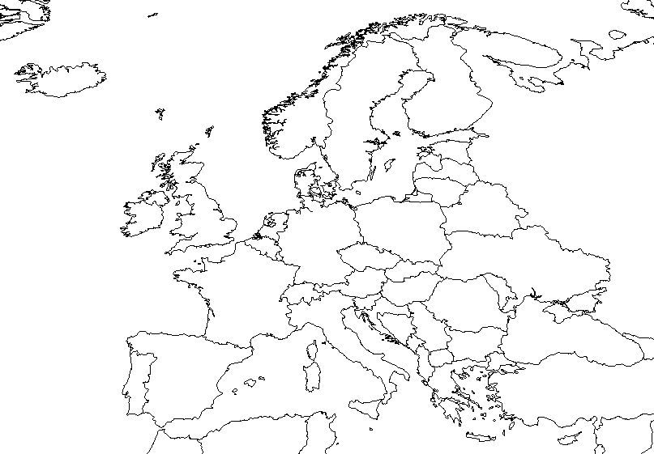

- Které z těchto států jsou součástí Evropské unie?
____________________________________________________________________________________________________________________________________________________________________________________________________________________________________________________________________________

- Zjistěte, které další státy patří do EU, a napište je. Modře zakroužkujte státy, které mají přístup k moři.

